

ANDROID
Act1.3_WebView

JAVIER GRIJALBA AZPIROZ
jgrijalazp1@educacion.navarra.es

CICLO: DESARROLLO DE APLICACIONES WEB 2º (DAW2)
MODULO: DESARROLLO DE APLICACIONES MOVILES CON TECNOLOGIA WEB

UT1.- Planificación de interfaces Web.

INDICE
parte 1: WEBVIEW GUIADO 3
1.1 Crear los proyectos 3
1.2 MainActivity 4
1.3 Componentes Web 5
1.4 EJECUCIÓN 8
PARTE 2: AMPLIACIÓN 11
2.1 Diseño de interfaces 11
BLIBLIOGRAFIA / FUENTES 12

parte 1: WEBVIEW GUIADO

1.1 Crear los proyectos

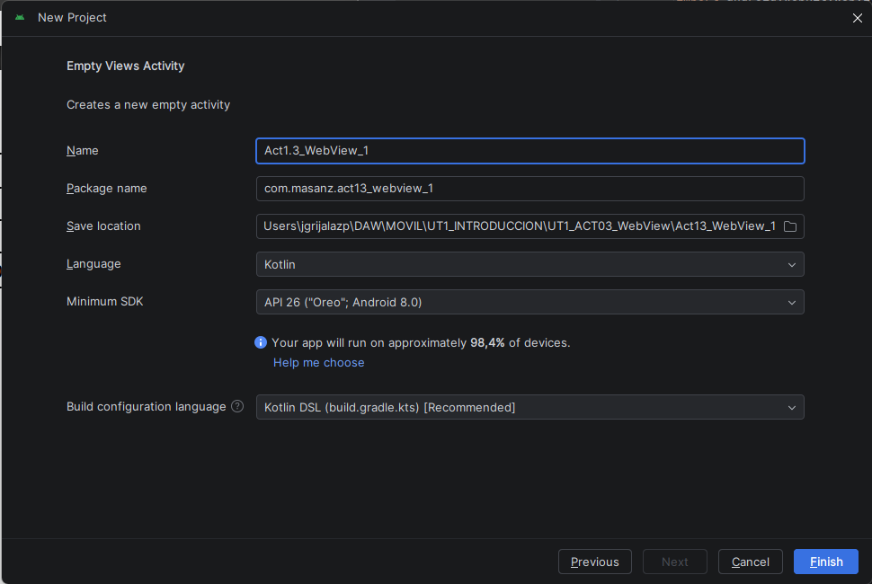
Para empezar con buen pie, creo los dos proyectos en la misma carpeta de mi repositorio general de la asignatura, cada uno en su propio paquete, por supuesto. Elijo llamarlos Act1.3_WebView_1 y Act1.3_WebView_2 por simplificar.
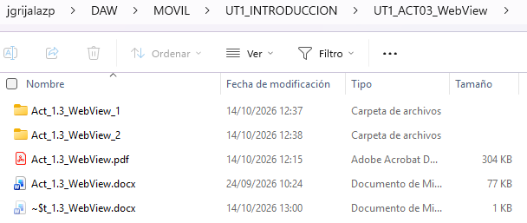

1.2 MainActivity

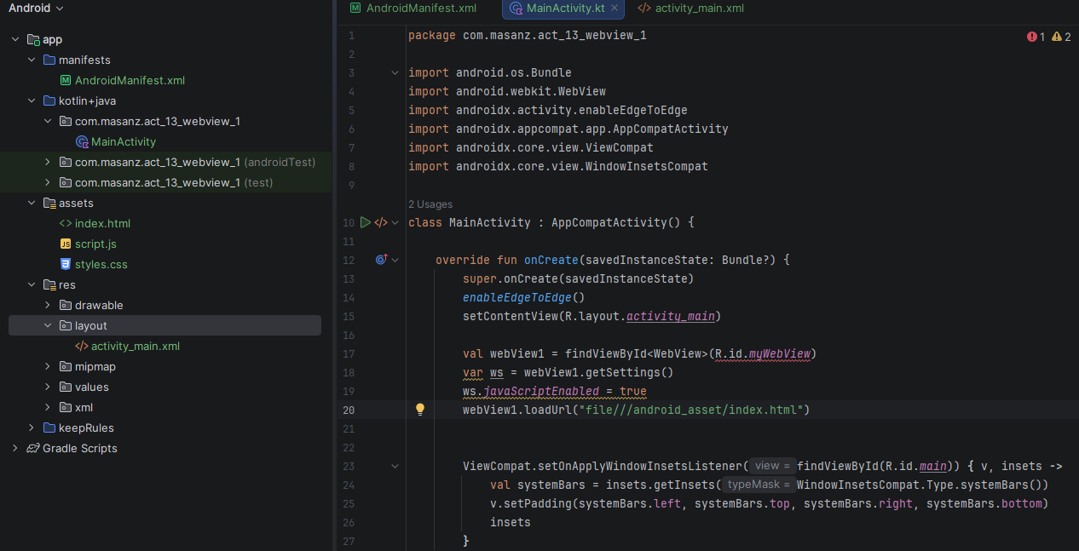
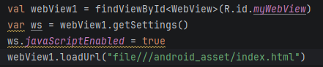

Defino en el MainActivity la constante que almacenara la referencia a mi WebView (cuando lo cree), así como la variable que referencia a sus atributos (y permite modificarlos directamente).

MyWebView generaba un error porque aún no la había definido en el activity_main.xml.

1.3 Componentes Web

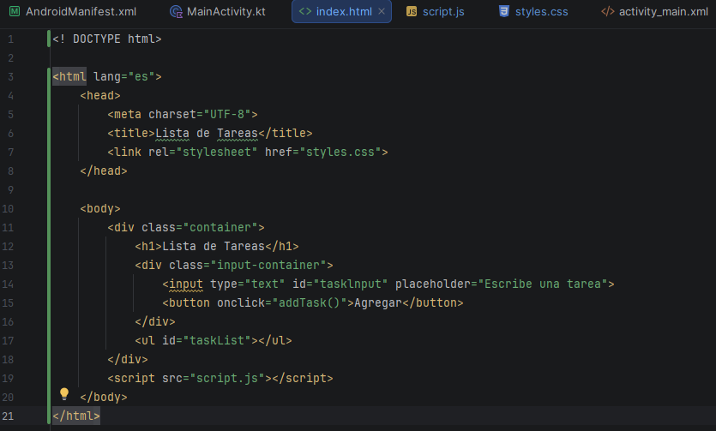
Añado y edito tal como indica el enunciado los archivos html, css y javascript.
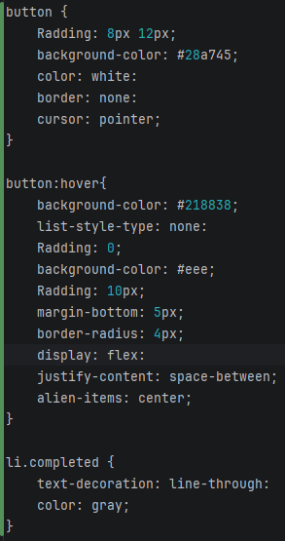
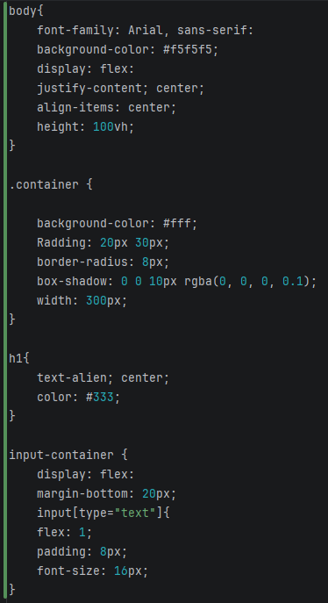

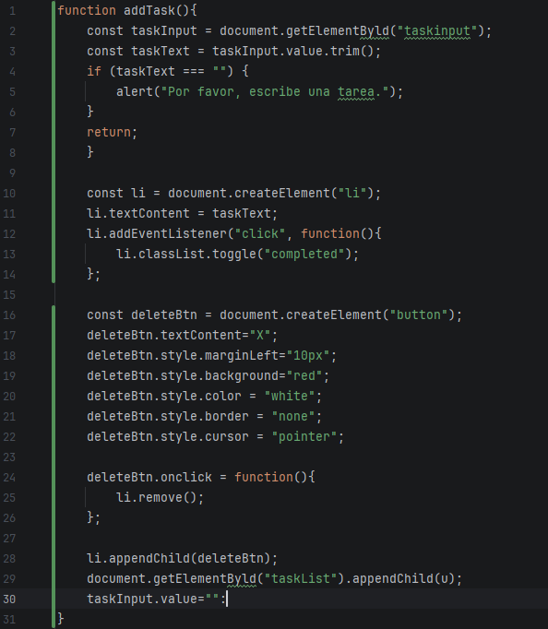

1.4 EJECUCIÓN

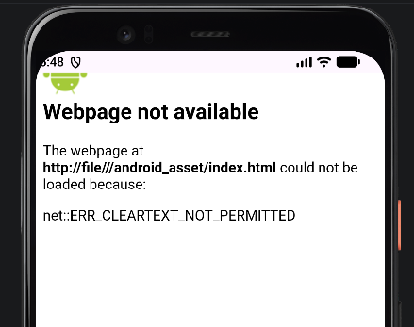

Nada más arrancar la aplicación por primera vez, surge el primer problema. Buscando un poco por internet, encuentro rápidamente el fallo:

El mensaje de error significa que Android está intentando cargar index.html a través de una conexión http sin cifrar, lo que va en contra de las directivas de seguridad del sistema y bloquea la conexión.
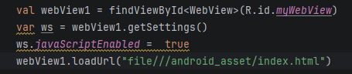

Resulta ser la falta de ‘:’ entre ‘file’ y ‘///’. Una vez que se añaden los dos puntos, android sí que reconoce index.html como un archivo local y lo carga sin problemas.

O no.
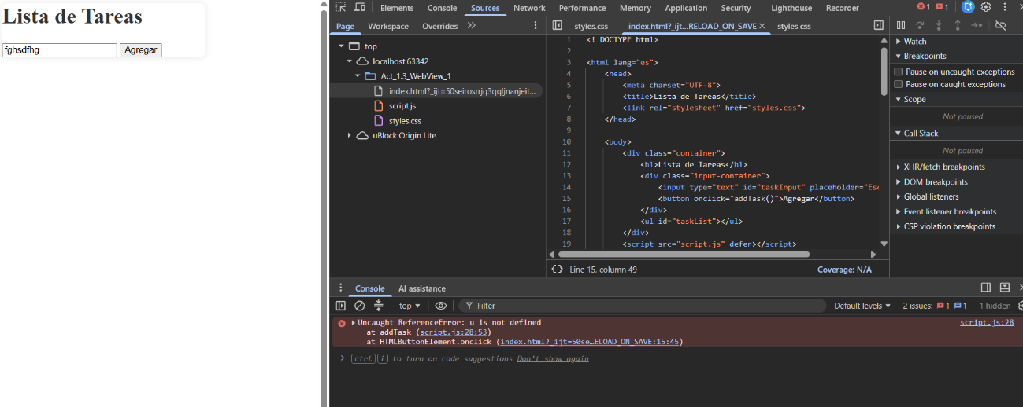
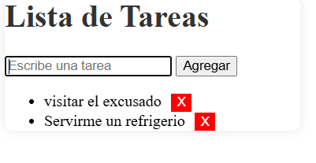
Al final he conseguido resolver los errores que tenia el archivo javascript, producto todos ellos de extraer el texto con la herramienta ‘recortes’ de Windows.

Como se puede ver, la aplicación funciona perfectamente.

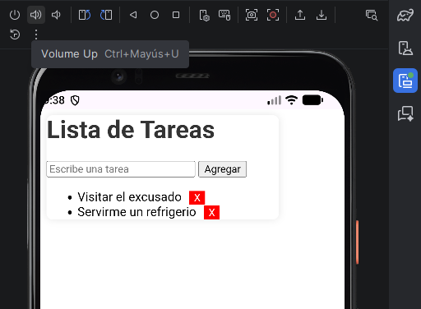

PARTE 2: AMPLIACIÓN

2.1 Diseño de interfaces
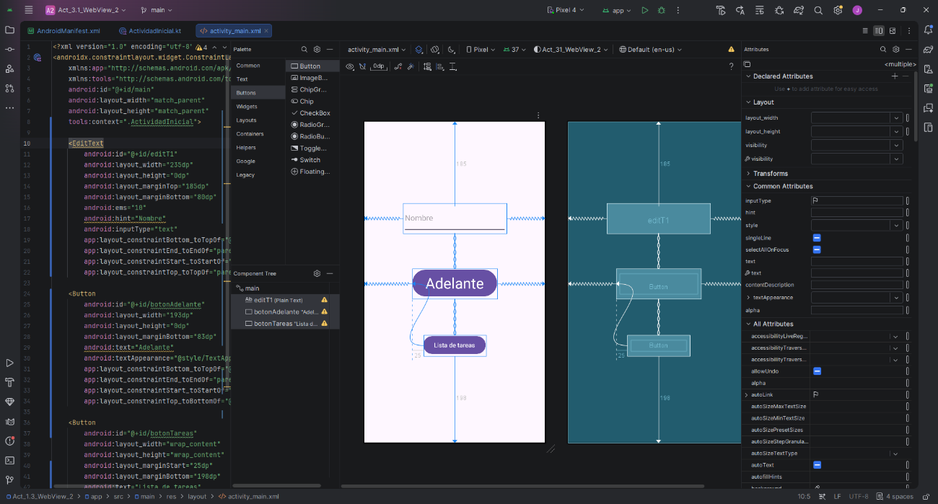

Defino la apariencia de la pantalla inicial con su cuadro de texto y sus dos botones:
- El primero, “Adelante”, conducirá a la segunda pantalla, que mostrará el nombre introducido y un botón para volver.
- El segundo, “Lista de tareas”, llevará al webview copiado de la parte 1.

BLIBLIOGRAFIA / FUENTES

https://es.stackoverflow.com/questions/36902/c%C3%B3mo-enviar-datos-entre-activities

